Proyecto red social
Jaenbook
Como diseñaremos la app:
- Enunciado o objetivos: donde pondremos como sera nuestra app y lo que queremos que haga
- Analisis de clases: donde identificaremos los modelos, atributos y metodos.
- Analisis de casos uso: donde pondremos los usuarios y los metodos que tiene acceso asi como sus roles
- Diagrama ER: donde veremos como los distintos modelos se relacionan entre si.
- Analisis base de datos: veremos como hacer la BD
- Diagrama de secuencia??: donde describimos los distitnos metodos paso a paso
- Crear sprints: donde crearemos las distintas tareas a hacer y cada cuanto tiempo.
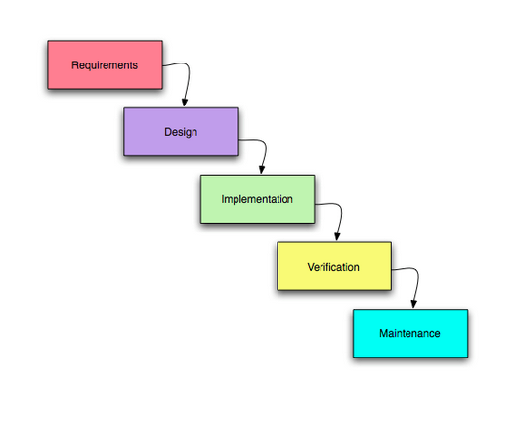

DESCRIPCION FUNCIONALIDADES DEL PROYECTO

En la primera fase:

EL usuario se logueara, se comprobara que su contraseña sea la correcta y si es asi le devolvemos un token de autentificacion, el cual guardaremos en la base de datos y si el usuario x, que esta con ese token se vuelve a conectar, se conectara automaticamente a ese usuario y se le cambia la ultima vez???? QUizas esto sea con OAUTH2, veremos.
Contraseña cifrada.
Datos del user : email, password, name, last_name, nickname, last_time, town, country, telephone, rol, visibility, ¿friends [user]?, ¿bloqueados[user]?.

SI no inicia sesion aparecera un formulario de registro donde pedira esos datos y hacemos las siguientes comprobaciones.

- Email: es un email valido y no esta en blanco
- Password: metemos un regexp de 8 minimo longitud, una mayuscula, un numero y algun caracter raro.Cifrada
- Rol: a no ser que lo cree un admin, esto no aparecera y por defecto sera 'user'. Los otros seran
  - admin : pueden borrar usuarios, restablecer contraseñas...
  - moderators: podran ver las denuncias y decir si lleva razon, caastigo (suspension o borrar cuenta) y tiempo.
- Sexo: h,m o otro.
- Name: no este en blanco.
- Last_name: no este en blanco y sean minimo dos palabras.
- Nickname: no se encuentre en la base de datos ni sea un nombre ofensivo ( rollo comprabaremos que no tenga nazi por ejemplo).
- CP
- Country
- Town : intentaremos hacerlo mediante una api o algo que muestre todas las ciudades del mundo y si no esta, no podra seguir progresando.
- Visibility:
  - 'private': solo puedes ver que existe ese usuario pero no puedes escribirle ni nada. Solo peticion.
  - 'public': puedes acceder a su perfil y ver sus fotos, mandarle mensajes, ver sus amigos.Si una persona es nuestro amigo podremos ver todo eso.
  - (Versiones posteriores panel de visibilidad si no es mi amigo, quien puede buscarme, escribirme, ver mis comentarios y acceder a mi perfil. Opciones amigos, amigos de mis amigos, todos, ninguno).

ABSOLUMANTE TODOS LOS CAMPOS SE VALIDARAN PARA QUE NO ESTEN EN BLANCO Y SE HARAN COMPROBACIONES DE CLIENTE (JS Y HTML) Y SERVER(NODE JS)!!!

Tambien puede ser que pinche en olvide mi contraseña, donde indicara un correo, si ese correo existe se enviara un mensaje a esa cuenta con un link asociado al usuario para restablecer su contraseña.

Al iniciar sesion, veremos un nav con distintas funciones, en esta beta las caractericticas van a ser:

- Amigos: puedes buscar a gente y grupos con su nombre y haremos la busqueda con la sentencia 'LIKE XXX' y podremos enviar peticion, bloquear, ¿denunciar y enviar mensaje?

- Datos peticon: from, to
Datos bloqueo: bloqueador, bloqueado
- Datos denuncia: denunciante, denunciado, motivo

- Mensajes: podras enviar mensajes a tus amigos y desconocidos si lo tienen publico
- Mensajes:
  - From: actual user
  - To: para que usuario
  - Mensaje: lo que enviemos.

En principio van a ser solo texto (Futuro: notas de voz, imagenes, chat mediante sockets).

- Grupos: grupos rollo "escalada jimena", apareceran para todos, contenido puede ser privado, tendran mural. Visibilidad:
  - Publica: cualquiera puede ver su contenido
  - Privada: solo miembros pueden ver su contenido
Cualquiera puede enviar peticion y tendra uno o varios administradores. Primero quien lo crea que podran eliminar gente, aceptar y/o rechazar solicitudes, designar otros administradores, tener acceso a sus mensajes, borrar gente, editar visibilidad. Si rechaza ser administrador y es unico, automaticamente se asigna otro..
- Datos grupos: nombre, admin[users], miembros[users].

- Fotos: las fotos tendran comentarios. HAS MANY[COMMMENTS]
  - Comentarios: tendran fecha, remitente, id de la foto?
La cosa aqui es la siguiente, en mongodb almacenaremos los datos y metadatos de la foto asi como el id en postgresql y en postgresql guardaremos la foto, usuario... y una tabla comments es donde van a estar todos los comentarios
Datos fotos: id, upload_by, upload_in, comments[comment]

- Ajustes: un usuario podria cambiar su email, nombre, telefono... y se valida tanto cliente como server de nuevo.

- Bloqueo entre usuarios: si un usuario bloquea a otro, ejemplo JUan bloquea a Maria, si Maria busca a Juan nunca le aparecera, por el contrario, a Juan si pero solamante con la opcion de desbloquear.

- Notificaciones: te aparecera lo nuevo para mostrar: peticiones, mensajes... Te enseñara el historial y con colores distinto lo no visto por el usuario.
  - Notificaciones tendra su propia tabla donde guardaremos a que usuario, la notificacion(ej un mensaje? un comentario?) y visto?

- SI el usuario lleva sin meterse mas de un año se le enviara un correo diciendo que su cuenta se cerrara en 1 semana y asi sera.
- Esto lo desplegaremos como un servicio donde todos los dias comprueba a las 12:00 de la noche que usuarios llevan sin meterse tnato tiempo y si es asi se lanza

- Al ver el perfil de alguien veremos sus fotos, comentarios de estas y amigos.

FUTURA VERSION

Añadir likes, chat?

LOs comentarios se podran responder, segun si es publica, privada podran responderte: todos, amigos.

